Совигрипп - вакцина от гриппа

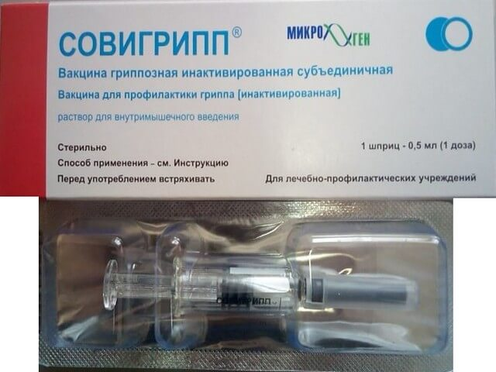

Каждый год с наступлением похолодания увеличивается заболеваемость гриппом. Периодически в мире регистрируются эпидемии этой опасной болезни, которая страшна не только тяжестью протекания, но и осложнениями, чреватыми смертельным исходом. Обилие противовирусных препаратов не всех и не всегда спасают из-за индивидуальных особенностей и мутации вирусов. Защитить от этой болезни может вакцинация, имеющая множество сторонников и противников, которые приводят собственные примеры пользы и вреда прививок.

Прививка Совигрипп

- Характеристики вакцины
4 года назад отечественной фармакологией была выпущена новая противогриппозная вакцина, способная конкурировать с лучшими заморскими аналогами – Совигрипп вакцина для детей. Она признана во всем мире, ее энергично применяют для вакцинации жителей в медучреждениях нашей страны, причем бесплатно.
Вакцину Совигрипп производит российский производитель – компания «Микроген», специализирующаяся на выпуске препаратов для иммунизации. В производстве этого средства используются исключительно отечественные компоненты, весь процесс изготовления происходит на российских предприятиях. Препарат формирует специфическую противогриппозную защиту. Структура медикамента включает в себя элементы наружных оболочек вирусов различных видов. Ежегодное изменение строения средства обусловлено теми видами гриппа, которые прогнозируются в текущем сезоне. Наиболее распространены вирусы типа А и В, однако они постоянно подвергаются мутации, вот почему регулярно дорабатывается и состав вакцины, чтобы сохранить ее эффективность.
Вакцину Совигрипп поставляют в медучреждения в форме обыкновенных ампул или шприцев, содержащих однократную дозу средства. Шприцы оснащают крышкой для предохранения от попадания инфекции. Ампулы обычно расфасовывают по 5 или 10 штук в коробке. Инструкция содержит информацию о том, что медикамент может уберечь от инфицирования гриппом типа А, в том числе H1N1 и H3N2, и типа В – наиболее опасных из обращающихся в мире в последнее время разновидностей. К их числу относятся модификации типа так называемого свиного гриппа, зачастую вызывающие тяжелейшие последствия. При производстве Сови гриппол вакцины для детей не используются консерванты, вот почему она не вызывает аллергической реакции и нетоксична для ребятишек. В процессе клинических испытаний выявлено отсутствие токсичности препарата для людей, способных формировать противовирусный иммунитет.

- Правила вакцинации
Внутримышечная инъекция делается в области верхней трети плеча, одноразовая дозировка составляет 0,5 мл. Иммунизация осуществляется ежегодно перед началом осенне-зимнего сезона, заранее до начала массовой эпидемии. Действие препарата после введения продолжается около 8 месяцев. Поэтому оптимальным сроком для использования прививки можно считать сентябрь, и тогда организм будет защищен от болезни в продолжение всего осеннего, зимнего и весеннего сезона до установления стабильного тепла, когда риск заражения снижается до минимума. Иммунизация от гриппа поможет многим людям не стать жертвами опасных осложнений. Необходимо учитывать, что после применения средства полный иммунитет возникает через 2 недели, вот почему необходимо, чтобы возможность заразиться в эти дни была минимальной. При раннем появлении случаев гриппа прививку все равно следует сделать. Накануне вакцинации не следует контактировать с уже инфицированными, также нежелательно переохлаждение. После иммунизации рекомендуется соблюдать эти же рекомендации. В самом месте инъекции не ограничиваются гигиенические процедуры с использованием воды.
Не стоит сочетать прививку с алкоголем: спиртное понижает вырабатывание антител, ослабляет иммунитет и может подвергнуть организм простудной болезни. Желательно воздержание от алкоголя как минимум в течение 3 дней.
Иммунизацию следует проводить, соблюдая все возможные меры безопасности: необходимо проверить сроки годности, невредимость упаковки, не нарушать правила обеззараживания. В помещении должны быть в наличии препараты для противошоковой терапии.
Перед инъекцией необходима консультация врача терапевта и измерение температуры. Если термометр показывает выше 37 градусов, то иммунизация не должна проводиться.
Категорически запрещается хранить вскрытые флаконы и шприцы.
- Показания к использованию
С целью действенной ежегодной иммунной профилактики дети, начиная с шестимесячного возраста, могут получать медикамент без консервирующих веществ, подростки и взрослые – без ограничения возраста. Препарат с консервантами применяется только с 18 лет.
Преимущественно вакцинация рекомендуется:
- престарелым людям, начиная с 60 лет;
- подверженным частому риску респираторных вирусных болезней;
- людям, имеющим хронические соматические недуги, в том числе сахарный диабет и ВИЧ;
- тем, кто по профессиональной деятельности может часто контактировать с источниками инфекции (медикам, социальным и торговым работникам, управленцам, педагогам, водителям и т.д.);
- полицейским и военным.

- Противопоказания
Препарат Совигрипп имеет ограничения в применении. Противопоказан он тем, у кого:
- диагностирована аллергия на белок куриных яиц или иные компоненты, входящие в структуру лекарства;
- ранее были тяжелые последствия на другие противовирусные прививки;
- наличие обострившегося хронического заболевания;
- в данный момент болен простудой;
- нельзя вводить детям до 18 лет вакцину с консервантом.
Иммунизацию можно делать через 2 недели после излечения.

Примерно у 10% вакцинированных наступают локальные побочные реакции:
- Место прививки отечность и покраснение на месте инъекции;
- болезненное ощущение при нажиме на это место;
- слегка повышенная температура;
- головные боли;
- ринит и болезненность в горле;
- общая вялость и слабость;
- повышенная чувствительность;
- единично встречается крапивная лихорадка и высыпание.

Эффективность прививки Совигрипп составляет около 90%. Она включена в прививочный дневник и поэтому производится в поликлиниках бесплатно. Формирование иммунитета происходит через 14 дней и продолжается примерно 8 месяцев. Оптимальный срок прививания – осенний сезон, но допустимо использовать медикамент и с наступлением эпидемии. Первоочередными пациентами для иммунизации должны быть лица из группы риска. С появлением препарата без консервантов прививка разрешена детям с шестимесячного возраста. Легкие осложнения после вакцинации были зафиксированы единично. При соблюдении всех условий препарат дает хороший эффект.
Источник: https://pups.su/bolezni/sovigripp-dlya-detej.html

